UBND HUYỆN CẦN GIỜ  PHÒNG GIÁO DỤC VÀ ĐÀO TẠO  (Đề gồm có 01 trang) | ĐỀ KIỂM TRA HỌC KỲ II  MÔN: Vật lý  Khối : 9  Năm học 2016 - 2017  Thời gian làm bài: 45 phút  (Không kể thời gian phát đề)

Câu 1: (2,5 điểm)
- Nêu nguyên nhân hao phí trên đường dây tải điện. Trình bày cách tính hao phí và cách giảm hao phí trên đường dây tải điện?

- Một hộ gia đình A do ở xa lưới điện địa phương nên phải sử dụng nhờ đường dây điện của của gia đình B. Đồng hồ đo điện năng của gia đình A đặt tại gia đình B. Gia đình A cách gia đình B một đoạn l. Hãy nêu cách tính điện năng hao phí của đường dây tải điện gia đình A. Biết đường dây điện làm bằng chất có điện trở suất là , dây tải có tiết diện S, công suất cần tải là P, hiệu điện thế nguồn là U.

Câu 2: (2,5 điểm)
- Nêu cấu tạo và hoạt động của máy biến thế?
- Nêu cách lắp đặt của máy biến thế ở hai đầu đường dây tải điện?
- Lưới điện địa phương có U = 11 000 V. Người ta dùng máy biến thế để hạ hiệu điện thế xuống còn U = 220 V (Mạng điện gia đình). Tính tỉ số vòng dây của hai cuộn. Cuộn nào mắc vào lưới điện địa phương?

Câu 3: (2,0 điểm)
a) Hãy nêu đặc điểm và cách khắc phục tật mắt cận.
b) Hãy nêu đặc điểm và cách khắc phục tật mắt lão.

Câu 4: (2,0 điểm)
Đặt vật AB = 2 cm vuông góc với trục chính của thấu kính hội tụ có tiêu cự
f =20 cm sao cho điểm A nằm trên trục chính và cách thấu kính một khoảng 15 cm thì thấy ảnh cách thấu kính 45 cm.
- Vẽ ảnh A’B’qua thấu kính.
- Tính độ cao ảnh.

Câu 5: (1,0 điểm)
Dùng máy ảnh có vật kính là một thấu kính hội tụ để chụp ảnh một người cao
1,6 m đứng cách xa máy ảnh 3 m. Để thu được ảnh rõ nét và cao 5,5 cm thì phải điều chỉnh vật kính cách phim một khoảng là bao nhiêu?
-Hết

UBND HUYỆN CẦN GIỜ

HƯỚNG DẪN CHẤM KIỂM TRA HKII - Khối 9
Môn Vật lý - Năm học : 2016 -2017
Câu | Nội dung | Điểm
Câu 1 |  | 2,5
Câu 1 | - Nguyên nhân: Khi truyền tải điện năng đi xa bằng đường dây dẫn sẽ có 1 phần điện năng bị hao phí do hiện tượng tỏa nhiệt trên đường dây.  Cách tính:  + Khi truyền tải 1 công suất P bằng 1 đường dây có điện trở R và đặt vào 2 đầu đường dây 1 HĐT U thì công thức tính công suất hao phí do tỏa nhiệt là  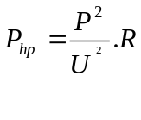  + Có nhiều cách để giảm hao phí khi truyền tải điện năng đi xa, nhưng cách tốt nhất là tăng hiệu điện thế đặt vào 2 đầu đường dây. Vì công suất hao phí do tỏa nhiệt trên đường dây tỷ lệ nghịch với bình phương hiệu điện thế đặt vào 2 đầu đường dây. | 0,75  0,75  0,5
Câu 1 | - Điện trở của dây : 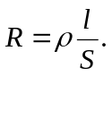  Công suất hao phí : 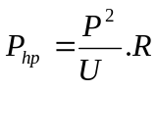  Điện năng hao phí : A = P_{hp} . t | 0,5
Câu 2 |  | 2,5
 | - Cấu tạo: Gồm 2 cuộn dây có số vòng khác nhau, đặt cách điện với nhau, 1 lõi sắt (hoặc thép) có pha Silic chung cho cả 2 cuộn dây.  Hoạt động: Khi đặt 1 HĐT xoay chiều vào 2 đầu cuộn sơ cấp thì ở 2 đầu cuộn thứ cấp xuất hiện 1 HĐT xoay chiều. | 0,75  0,75
 | - Cách lắp đặt: Ở 2 đầu đường dây tải về phía nhà máy điện, người ta lắp đặt máy tăng thế. Ở nơi tiêu thụ, đặt máy hạ thế. | 0,5
 | - Tỉ số vòng dây hai cuộn :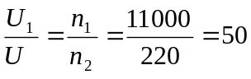  Cuộn 11000 mắc vào lưới điện địa phương. | 0,25  0,25
Câu 2 |  | 2,0
 | a) * Đặc điểm tật mắt cận :  - Mắt cận nhìn rõ những vật ở gần, không nhìn rõ những vật ở xa.  - Điểm cực viễn của mắt cận gần hơn mắt thường.  * Cách khắc phục : Đeo kính cận là thấu kính phân kỳ để nhìn rõ vật ở xa. Kính cận thích hợp là có tiêu điểm F trùng với điểm cực viễn C_{V} của mắt | 0,5  0,5
 | b)* Đặc điểm tật mắt mắt lão :  - Mắt lão nhìn rõ những vật ở xa, không nhìn rõ những vật ở gần.  - Điểm cực cận của mắt lão xa hơn mắt thường.  * Cách khắc phục : Đeo kính lão là thấu kính hội tụ để nhìn rõ vật ở gần . | 0,5  0,5
Câu 4 |  | 2,0
 | - Vẽ đúng hình  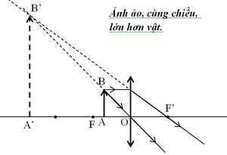 | 1,0
 | b) Độ cao A’B’  Xét ∆ABO đồng dạng ∆A’B’O  Ta có: 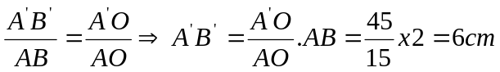 | 1,0
Câu 5 | Khoảng cách giữa vật kính và phim chính là khoảng cách của ảnh và thấu kính  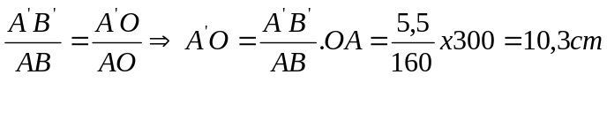 | 1,0

